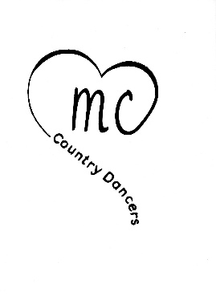
No Sad Song
Guylaine Bourdages - February 2025
Danse de ligne Intermédiaire - 32 comptes 4 murs
Musique: No Sad Song - The Wolfe Brothers: (Album: No sad song - single)
Intro: 48 comptes

1-8 Heel, Hook, Heel, Hitch, Coaster Step, Scuff
1-2 | Talon droit devant, Crochet du PD devant le PG
3-4 | Talon droit devant, Hitch du genou droit
5-6 | PD arrière, PG à côté du PD
7-8 | PD devant, Brosser le PG devant

9-16 Step, Scuff, Step Scuff, Stomp Twist, Twist, Twist
1-2 | PG devant, Brosser le PD devant
3-4 | PD devant, Brosser le PG devant
5 | Stomp du PG devant
6-7-8 | Twist des talons vers la G, Twist des talons vers la D, Twist des talons vers la G

17-24 Kick R Diag, Behind, Side, Cross, Kick L Diag, Behind, (Walk 1/8 Turn R) x 2
1 | Kick du PD devant en diagonal droite
2-3-4 | Croiser le PD derrière le PG, PG à gauche, Croiser le PD devant le PG
5 | Kick du PG devant en diagonal gauche
6-7-8 | Croiser le PG derrière le PD, 1/8 tour à droite PD devant, 1/8 tour à droite PG devant 3h00

25-32 (Step Fwd, Clap Twice, Pivot ½ Turn L, Clap Once) x 2
1-2  3-4 | PD devant, Taper des mains 2 fois  Pivot ½ tour à gauche, Taper des mains une fois 9h00
5&6  7-8 | PD devant, Taper des mains 2 fois  Pivot ½ tour à gauche, Taper des mains une fois 3h00

Amusez-Vous ! Guylaine XX

